# 基于Web平台家长帮社区APP的设计与实现

[摘要]随着中国教育的进步，家长越来越重视对孩子的教育，根据国内的形势，无论一个家庭环境是富裕还是贫穷，家长都力求通过自身能力让孩子身心健康得到全方位的发展。但存在家长因自身认知，客观看法形成不好教育思维，导致了孩子的成长道路出现与预期的偏差。

移动智能手机的普及，App即移动应用程序，已经作为不可忽略的数字媒介借助网络时代的发展踏入家庭教育领域。打造以孩子为中心话题的家长群体社区应用,形成一个家长间互相交流互动的沟通平台，正是我们当下家庭教育所需。如何通过社区互动解决家长在养儿，育儿，教儿中资讯不平衡，方法不对，改变家长自身教导的错误认知，借鉴优秀教育方法，形成有效的群体交流正是本论文应用的主要目的。

本应用通过借鉴国内现有的家长社区应用，取其精华，分析传统家庭教育的不足，总结家长在孩子教育中的所遇到的问题，对基于Web平台的家长帮社区APP进行国内背景的调研，分析了应用的市场定位，对应用的需求分析，所应用的技术工具，测试过程，设计与实现过程进行详细的阐述，本论文最终测试结果良好，能够达到预期效果。本论文不仅论述如何设计并实现一个基于Web平台的APP,也可以作为Web APP项目开发的最佳实践借鉴。

[关键词]Web；社区；教育；家长

**The design and implementation of Parents Help Community APP based on Web**

**[Abstract]**With the progress of education in China, parents pay more and more attention to the education of their children. According to the domestic situation, regardless of whether a family environment is prosperous or poor, parents strive to achieve all-round development of their physical and mental health through their own abilities. However, due to the fact that parents have formed poor educational thinking because of their own perceptions and objective views, they have led to deviations from the expectations of children's growth.

With the popularity of mobile smart phones, App, as a mobile application, has entered the family education field with the development of the Internet era as a non-negligible digital medium. To create a parent-group community application that focuses on children and form a communication platform for parents to interact and interact with each other is exactly what we need for current family education. How to solve parental problems in raising children through child-rearing, child-rearing, and teaching is not correct. It is not correct to change parental self-education, to learn from excellent educational methods, and to form effective group communication is the main purpose of this paper.

This application draws on domestic existing parent community applications, takes its essence, analyzes the shortcomings of traditional family education, sums up the problems parents face in their children’s education, and conducts research on the background of the parent-assisted community APP based on the Web platform. The paper analyzes the market positioning of the application, analyzes the requirements of the application, the applied technical tools, the testing process, and the design and implementation process. The final test results are good and meet the expected requirements. This question not only discusses how to design and implement an application based on the Web platform, but also can be used as a reference for the development of Web APP projects.

**[Key words]**Web；Community；Education；Parents

**目 录**

基于Web平台家长帮社区APP设计与实现 I

第1章 引言 1

1.1研究背景和意义 1

1.2 家长教育现状和发展趋势 1

1.3 本文的论文结构和章节安排 2

第 2 章 关键技术与工具 3

2.1 关键技术 3

2.2 相关工具 4

第 3 章 系统分析 6

3.1 研究目的 6

3.2 可行性分析 6

3.3 需求分析 7

3.4 系统开发环境 13

第 4 章 系统的总体设计 14

4.1 系统架构设计 14

4.2 系统功能架构图 15

4.3 系统各模块流程图 15

第 5 章 系统详细设计 21

5.1 系统模块介绍 21

5.2 系统数据库设计 24

第 6 章 系统的实现 27

6.1 开发环境搭建 27

6.2 安装关键依赖库 30

6.3 工程结构说明 31

6.4 系统页面效果 32

6.5部分功能代码分析 38

第 7 章 系统测试 42

7.1单元测试 42

7.2功能测试 43

第 8 章 总结与展望 46

8.1 工作总结 46

8.2 不足与展望 46

参考文献 47

致 谢 48

# 第1章 引言

## 1.1研究背景和意义

随着经济的发展以及人文的进步，家长越来越重视对孩子的培育，力求孩子能够全方位的发展。家长往往是孩子的第一教师，他们的教育素养可以直接影响到教育的质量以及孩子的身心健康发展。

传统的家庭教育方式容易局限于家长的个人认知水平和行为习惯，不能够深层地解孩子的想法，容易造成无效的沟通；在学校与家长的关系上，老师很难顾及到每一位学生，如有问题需要请教，则需要打电话沟通或面对面交流，沟通效率较低下等。

而随着现在信息化时代的快速发展，在互联网趋势下，家长群体需要一个有效便捷的沟通环境，交流教育心得，分享教育方法，答疑问答等，以便及时了解孩子的情况，促进教育家庭教育的发展。

本课题弥补了绝大部分家长难以获取可靠信息的现象，大大提高家长的教育质量，让家长更加了解孩子的心理需求，消除因不理解，代沟造成的错误教导，同时本应用提供对孩子进行成长记录的功能，使家长专注与孩子的成长，满足了家长社交的需求，适应了当代时代咨询互动的发展，具有时代创新性。

## 1.2 家长教育现状和发展趋势

家长教育，是指家长基于自身经历或者孩子的不同成长历程逐渐形成的教导认知，这种教导认知直接形成家长对孩子教育的手段，方法，目标以及方向。中国如今已经进入现代化时期，随着家长自身教育水平的提升，家长的教育观念有了明显的进步，慢慢摆脱了传统教育观念的束缚，但仍有稂莠不齐的现象。家长容易受到自身个体的客观思维影响，在教育上面误导孩子，并且这种认知思维是很难自身发现的，最终发展成心理表征，这是国内家长教育的弊端。随着移动互联网的发展，需要一个平台提供给家长进行有效的沟通，将家庭教育与互联网技术的发展结合起来，形成以孩子为中心的交流社区。

## 1.3 本文的论文结构和章节安排

本论文共分为六个章，每章节论述方向如下:

第1章引言

主要描述研究背景和意义

第2章 相关理论和技术

介绍相关理论和最新计算机的技术以及移动通讯技术

第3章 系统分析

进行可行性分析和需求分析

第4章 系统的总体设计

介绍系统的架构设计，功能架构图，系统各模块的流程图

1. 系统的详细设计

介绍各模块以及数据库的设计

1. 系统的实现

通过图片以及文字的描述的形式展示系统的实现

1. 系统测试

对系统进行各方面的功能测试，测试是否符合设计需求

1. 总结与展望

总结本论文的心得感受

# 关键技术与工具

## 关键技术

### 2.1.1 Vue.js框架

Vue.js是近两年来较为热门前端框架，用于构建应用页面展示，由国人龙雨溪开发，并持续维护更新代码库。在Vue.js出现之前，前端两大框架为angular.js与react.js，有研究表示，Vue.js无论从性能优化，页面渲染速度，开发环境的生态圈支持等，都胜于angular.js和react.js，因此Vue.jsj具备Angular.js和React.js的优点，更重要的是，剔除了它们当中的缺点，而且官方有通俗易懂的教程，学习成本低，非常适合新手去尝试。Vue.js本质是一个JavascriptMVVM库，通过内部封装形成一系列的Api，只关注视图层，实现页面元素的响应式变化，其核心是数据驱动以及组件化开发。其次，Vue.js支持丰富的第三方库的植入，促使本课题的开发进度更加高效，提供了更多的实现的可能性。

### 2.1.2 Vuex状态管理

Vuex是一种基于Vue.js应用程序的状态管理模式技术。Vuex能够抽离出系统组件中的共享状态对象，对状态对象，简单来说就是数据对象，进行集中管理，提供全局组件调用。任何共享的数据都可以以状态对象的形式存在，Vuex的核心为state(状态对象）,view,action主要三部分。state-view-action形成单向数据流，state驱动数据源渲染到view页面，view页面通过action指令改变state状态，进而改变视图。随着如今应用开发日趋复杂，Vuex的出现很好地解决了应用中冗余的请求数以及不同层级组件的复杂数据共享问题，使整体的状态变化更加清晰。

### 2.1.3 Koa

Koa是基于Node.js的一个web框架，用于搭建应用的后台服务。随着JavaScript的快速发展，JavaScript已经完全可以作为后端语言操作数据库为应用提供后台服务。Koa作为中间服务控制器，受到众多开发者的青睐。 在开发中可以应用Koa中间件服务，定义好业务层的数据逻辑，以对应的命名方式为前端页面提高完整的API，使前端与后台的数据交流更加便捷和高效。在技术更新方面，Koa2.0版本提供async, await语法支持，抛弃了传统Node.js异步镶嵌回调的痛苦，使异步的流程以一种同步的形式进行，在编写代码的时候更加便捷优雅。封装了request和response两个请求对象到全局上下文context,对开发者来说，方便获取到请求的参数以及设置请求成功返回的数据结构，非常适合用于本应用本地服务端的构建。

### **2.1.4**组件化开发

组件化开发是如今主流的一种应用开发工作模式。所谓组件化，就是提取有复用价值的东西，通过封装后，形成组件，暴露复用的UI和逻辑单元，组件通过接受props作为数据的展示渲染，具有高度的复用性；组件化开发模式的出现，很好地较低了复杂应用中的耦合度，更能大大提高应用的内聚度；对于团队协作来说，组件化将代码就进行了功能的划分，使整个项目代码模块化，从而使项目结构更加清晰，避免了因个人开发习惯导致项目代码混乱的现象，而且有利于二次开发， 后期维护，能方便对项目进行精细的打磨。

## 相关工具

### 2.2.1 WebStorm IDE

WebStorm是一款强大的代码编辑器，对于前端开发者来说，WebStorm集成了众多便捷，使用的小工具，大大提高了开发者的效率。在我个人开发的过程中，总结到WebStorm的亮点特色有如下：一，WebStorm能够在编辑过程中自动保存代码，省去了开发者需要在调试代码时候省去了保存的常规操作，在避免了在关闭编辑器前忘记保存导致代码丢失的现象；二，webStorm具有文件历史功能，这个功能对于开发者来说实在太便利了，开发者可以通过快捷键ctrl+e调出历史打开文件，试想一下，开发过程中，必定会来回打开很多文件去调试，文件历史大大省去了开发者的时间，提高工作效率。三，webStorm可以集成配置git工具，关联代码远程仓库，能够轻松提交代码以及查看代码版本更新情况，作为一个本地的代码管理库维护代码。

### 2.2.2 Git版本控制

Git是一个代码管理和维护系统。Git无论对于个人开发还是团队协作来说，它的意义都是深远的。真正理解Git的意义，必须说起分布式。在分布式模式下，每一台电脑与代码远程仓库关联后都是一个完成的版本库，因此每个成员都拥有属于自己的本地开发环境，进行各自所负责的功能模块的开发和维护，最终把自己所完成的代码更新推送给对方，真正实现彼此分离又相对结合，因此可以轻松解决在多人协作方面出现代码不同步的问题。简单来说就是推送，更新，从而使代码保存一致性，多人进行协同开发。同时Git提供版本记录功能，让每一个代码提交都能以历史快照的方式记录下来，方便以后调试查看，这对于团队协作来说，能很清楚具体某些代码是哪位成员提交的，方便追踪调试。

### 2.2.3 Mock.js

随着技术的进步，当今的开发流程已有所改变，传统的开发流程是前端等待后端的接口，或通过自行模拟数据再进行开发。这种方式不仅对系统的功能需求或者工作效率都产生不好的影响，容易因为模拟的数据接口不对，导致功能的不完整和效率低下。Mock.js的出现正是解决当中的弊端，可以自主提供完整的接口支持，模拟后端服务器接口的返回大量数据，相关字段，使前端能够在中摆脱后端因接口短缺的影响。在本应用中，将引进Mock.js，返回相关数据进行页面开发以及调试，大大促进了开发的进程。

# 系统分析

## 研究目的

（1）学习对单页应用APP 设计与开发的全过程

（2）对基于Web平台家长帮社区App进行全面深度开发

（3）对实习期间所学的知识进行总结巩固，温故而知新

（4）探索更多新的技术，应用到实际开发中

此次web平台家长帮互动社区App使用Javascript语言编写源代码，在Vue-cli脚手架工具下搭建开发环境，整个项目将应用运组件化开发模式，通过git维护代码库，针对家长群体的一个互动交流社区应用。

## 可行性分析

可行性分析在开发任何一个软件应用项目的设计与实现的整个建设过程中占有十分重要的地位，此外还会受到时间和周边资源的影响。所以在此接收任何一个开发项目时必须先进行可行性分析[11]。可行性分析的目的是，判断最初设计的功能需求能否通过现有人力，物力，资源完成，从而使技术研发人员评估开发周期，保证项目应用能够如期迭代版本，稳定向前推进。

（1）技术可行性

技术可行性是指分析应用开发中所遇到的所有技术问题，尽可能采取成熟稳定的技术提供软件开发。本课题应用前端基于Vue.js技术开发，Vue.js已经作为目前单页Spa应用的技术主流，拥有成熟的第三方组件支持，可以搭建出优雅的展示页面。后台基于Node.js，利用第三方框架Koa+Mysql的组合为应用提供后台服务。同时，借鉴同类开源应用的实现写法，结合本应用的实际功能，可以觉得本应用所遇到技术层面所遇到的问题。

（2）经济可行性

本应用采用web平台开发，对开发的硬件设备要求不高，而且应用在设计以及研发上面都是由本人负责，无需支付额外的设计和开发费用，因此实现本应用的功能的经济成本是可控的，没有过多的经济资源的浪费。

（3）系统可行性

本课题设计的应用基于web平台，可以在所有PC电脑上面运行，同时，本应用可以通过第三方IDE最终打包成Android或iOS手机应用，以当前只能手机的配置性能，完全可以支持本应用的安装和运行。

综上所述，“基于Web平台的家长帮社区APP的设计与实现”参考上面三点的可行性详细分析，得出本应用是完全可行的结论。

## 需求分析

需求分析是建立软件期间对软件的可行性分析进行求精和细化。对最终实现的软件应用提出完整，准确，清晰，具体的要求，是软件工程中重要的一部分。如果需求分析不准确，对后期的开发的影响是不可以预估的，因此，需求分析不可急于求成，需要精确严谨。需求分析要求详细描述系统应用的功能以及具体模块的详细描述。

### 3.3.1功能模块需求分析

家长帮社区应用以家长互动交流为核心，为家长提供一个互动交流的社区平台，力求保证家长能在本平台获取真实有效的咨询，为家长在这个社区平台互动能够在育儿，养儿，教儿过程中能够获取相关咨询，帮助孩子更好地发展；同时本应用加入家长头条模块，满足家长的基本日常需求，提高家庭生活质量。

本应用建立与孩子为话题的社区交流互动社区。主要功能有浏览社区用户贴子，留言互动，发表话题贴子，记录孩子印记，菜谱教程，用户信息管理等，具体模块实现如下：

（1）社区：对贴子进行留言互动，贴子类型有问答，分享，日常等三大类型作。

（2）成长广场：以孩子的成长历程为话题，建立中心式的家长分享群体，家长可以在此浏览其他用户的成长记录，进行点赞，留言互动。

（3）家长头条：获取头条信息，在本模块提供生活小知识，小技能，丰富家长的家庭生活。

（4）个人信息：编辑自己的个人信息，查看发布，收藏，点赞的贴子，发出的留言，同时，提供孩子的档案记录。

### 3.3.2系统功能

（1）游客注册

游客通过输入真实有效的手机号码、接收系统返回的短信验证码，如果填写格式符合要求且验证码与系统后台校验成功，即可注册成功成为用户。

（2）用户登录

用户进入登录界面，通过输入手机号码以及密码，前端通过约定的正则表达式，校验输入的数据格式是否符合要求，通过点击注册，后台服务器校验密码正确后即可完成登录。

（3）社区贴子浏览

游客和用户可以在头条和社区论坛模块浏览详细内容，社区论坛将展示贴子的标题，类型，作者头像和姓名，发贴时间以及浏览次数等基本信息。

（5）留言互动

用户登陆后可以对社区论坛的贴子留言互动，进行咨询交流，该功能对游客不开放。

（6）发布话题贴子

用户可以在发贴模块选择贴子主题，编辑好标题，内容后进行发布，发布成功后的贴子将会展示在首页浏览区。

（7）成长广场

用户在本模块可以记录孩子的成长时光，同时也可以浏览查看别的用户的成长记录。

（8）个人中心

用户在此模块可以修改相关基本信息，如昵称，性别，头像等。用户在此模块修改孩子档案，查看成长孩子成长印记或添加成长印记等。

### 3.3.3 关键用例规约

（1）游客注册用例规约

表3-1 游客注册用例规约表

|  |  |
| --- | --- |
| 用例编号 | Rdder001 |
| 用例名称 | 游客注册 |
| 参与者 | 游客 |
| 用例描述 | 游客注册成为用户 |
| 前置条件 | 游客需要填写真实有效的手机号码 |
| 后置条件 | 游客填写正确的短信验证码，点击提交，后台检测验证码正确，在用户表中新增用户记录 |

（续上表）

|  |  |
| --- | --- |
| 基本流程 | 1. 游客在注册界面填写真实有效的手机号码； 2. 点击下一步发送验证码； 3. 验证码发送成功，发送验证码按钮出现一分钟的倒计时，在这段时间内，游客不可重新获取验证码； 4. 游客输入接收到的验证码，点击确认发送到后台校验； 5. 验证码校验成功，初始化用户的默认数据，保存到数据库，进入个人信息管理页面。 |
| 备选流程 | ①接收的短信验证码在十分钟内有效，超过十分钟，系统提示验证码已经失效，需要游客重新获取；  ②为了保障后台服务的稳定性，防止暴力攻击，每个游客每天只能发送十次验证码。 |

（2）用户登录用例规约

表3-2 用户登录用例规约表

|  |  |
| --- | --- |
| 用例编号 | Rdder002 |
| 用例名称 | 用户登录 |
| 参与者 | 用户 |
| 用例描述 | 用户登录应用系统 |
| 前置条件 | 用户处于为未登录状态 |
| 后置条件 | 用户输入正确的手机号码以及密码，点击登录按钮 |
| 基本流程 | 1. 用户进入应用登录界面； 2. 输入手机号码，以及密码； 3. 如果尚未输入数据，登录按钮将为不可以点击状态； 4. 系统检测输入的数据是否符合正则格式要求； 5. 用户点击登录，系统发送数据到后台服务； 6. 后台检测账号密码配对成功，登录成功； 7. 应用自动跳转到进入登录页面前的操作。 |

（续上表）

|  |  |
| --- | --- |
| 备选流程 | 用户如果连续5次输入密码错误，系统将出现图文验证码，用户需要输入正确的验证码进行登录操作，增加用户信息安全。 |

（3）用户留言互动

表3-3 用户留言互动用例规约表

|  |  |
| --- | --- |
| 用例编号 | Rdder003 |
| 用例名称 | 用户留言互动 |
| 参与者 | 用户 |
| 用例描述 | 用户对贴子或对成长广场信息进行留言互动 |
| 前置条件 | 用户已通过账号密码成功登陆应用 |
| 后置条件 | 用户完成互动信息输入，点击留言按钮 |
| 基本流程 | 1）用户点击进入社区论坛模块或进入成长广场模块，点击进入详情，点击留言按钮；  2）出现留言输入框，编辑留言后点击确定；  3）系统后台根据用户填写的留言互动信息进行检测，检测内容格式是否正确。如果不正确，提示用户重新输入，留言成功后将会在贴子下面出现本留言，并显示评论者相关名字，头像，留言时间等基本信息。 |
| 备选流程 | 如果用户在点击留言按钮前不是登陆状态，则跳转到应用登陆界面。单条留言内容的字符长度限制为100字之内，一边减少数据库的读写压力。 |

（4）用户发贴

表3-3 用户发贴用例规约表

|  |  |
| --- | --- |
| 用例编号 | Rdder004 |
| 用例名称 | 用户发贴 |
| 参与者 | 用户 |
| 用例描述 | 用户发布贴子内容 |
| 前置条件 | 用户已通过账号密码成功登陆应用 |
| 后置条件 | 用户完成标题，类型，内容的编辑，点击发布按钮 |

（续上表）

|  |  |
| --- | --- |
| 基本流程 | 1. 用户进入社区论坛模块； 2. 点击下方发贴按钮，输入标题，选择类型，编辑好贴子主体内容； 3. 用户点击发布贴子； 4. 系统后台根据用户填写的标题，内容进行检测，是否存在敏感字段； 5. 如果检测失败，提示用户重新输入； 6. 检测通过，将该贴子的相关信息保存在数据库，并展示到首页浏览区。 |
| 备选流程 | 用户点击返回取消发布贴子流程。 |

（5）查看互动消息

表3-5 查看互动信息用例规约表

|  |  |
| --- | --- |
| 用例编号 | Rdder005 |
| 用例名称 | 查看互动信息 |
| 参与者 | 用户 |
| 用例描述 | 用户查看互动信息内容 |
| 前置条件 | 用户已通过账号密码成功登陆应用 |
| 后置条件 | 用户点击返回按钮 |
| 基本流程 | 1. 用户进入首页，点击右上角信息中心图标； 2. 信息以列表的形式展现出来。 |
| 备选流程 | 如果无互动消息，页面将显示默认占位符 |

（6）修改个人信息

表3-6 修改个人信息用例规约表

|  |  |
| --- | --- |
| 用例编号 | Rdder006 |
| 用例名称 | 修改个人信息 |
| 参与者 | 用户 |

（续上表）

|  |  |
| --- | --- |
| 用例描述 | 用户修改个人信息 |
| 前置条件 | 用户已通过账号密码成功登陆应用 |
| 后置条件 | 用户点击完成按钮 |
| 基本流程 | 1. 用户进入个人信息模块首页； 2. 用户点击头像进入个人信息编辑界面； 3. 用户确定好需要修改的个人信息； 4. 点击保存按钮，检测修改内容通过后，将在数据库更新用户的个人信息。 |
| 备选流程 | 用户在编辑个人信息时候，中途点击返回按钮，若信息内容有所改变，系统将二次提醒用户是否需要保存更新；若个人信息没有变化，则可直接返回。 |

（7）添加孩子成长印记

表3-7 添加孩子成长印记用例规约表

|  |  |
| --- | --- |
| 用例编号 | Rdder007 |
| 用例名称 | 添加孩子成长印记 |
| 参与者 | 用户 |
| 用例描述 | 用户添加孩子成长印记记录 |
| 前置条件 | 用户已通过账号密码成功登陆应用 |
| 后置条件 | 用户点击完成按钮 |
| 基本流程 | 1. 用户进入个人信息首页； 2. 点击成长印记入口，进入成长印记页面； 3. 点击右上角添加按钮； 4. 填写成长印记标题内容； 5. 点击保存按钮，更新页面成长记录历程。 |
| 备选流程 | 用户输入的成长印记主题过长，则提示用户重新输入 |

# 系统的总体设计

## 系统架构设计

本应用的架构设计如下图所示，详细分析了应用的展示层，服务层，应用层的设计：

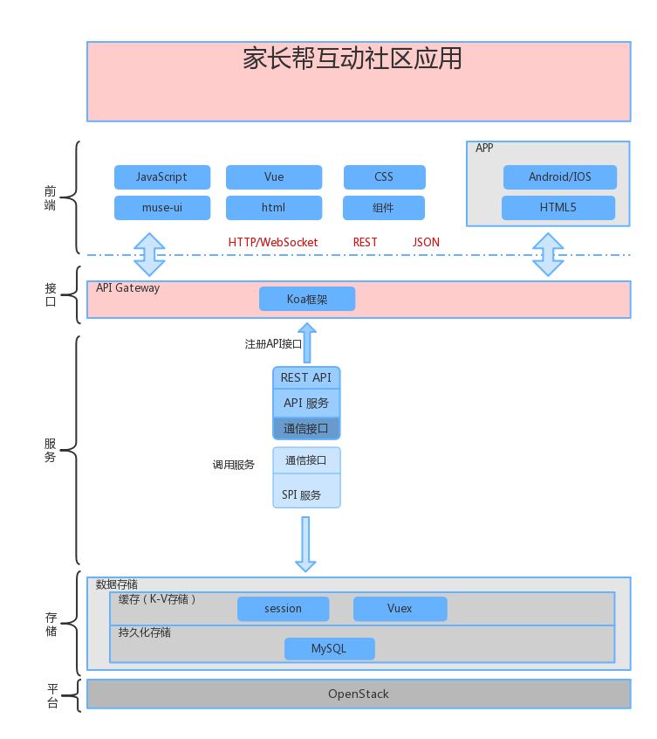

图4-1系统架构图

本应用的架构设计将从前端，接口，服务，存储，平台等方面进行分析。前端页面展示使用Html，Css, JavaScript等基本语言来构建应用的展示页面，为了让应用的设计更加和谐美观了，特意引入Muse-UI第三方库进行组件化开发，大大提高开发的效率和应用的质量；后台服务通过Node.js的Koa框架连接数据库进行接口的调配，根据应用的功能设计出相应的接口Api给前端页面调用。由于本应用存在了多种数据状态，为了让数据状态更加容易管理，特意引入了Vuex的数据管理机制，将数据状态全局化，使组件各个组件能够共享数据。同时，对用户的登录状态用session缓存技术记录下来，保证了一定的时效性。对应用的内容数据以及用户信息，将用mysql数据库存储在本地硬盘，保证数据不轻易丢失。

## 4.2 系统功能架构图

本应用的设计采用图形方法解析它的功能与流程，下图是本应用的系统功能架构图：

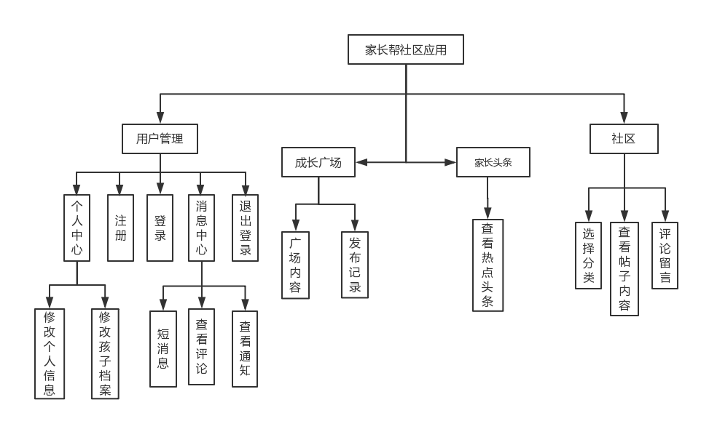图4-2 家长帮互动社区APP整体功能结构图

## 4.3 系统各模块流程图

### 4.3.1 发布贴子流程图

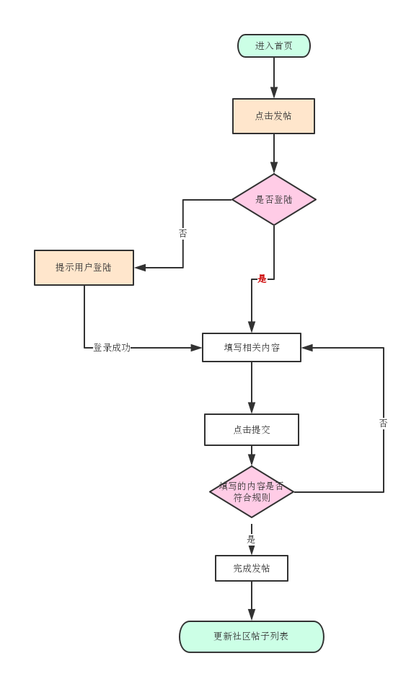

图4-3 发布贴子流程图

用户点击发贴，系统检测用户是否已经处于登录状态，如果没有，弹出登录/注册模态窗提示用户，在发贴操作前应该先进行登录，未注册的游客也可以在此通过手机号码进行注册成为用户。用户通过账号密码登录成功后进入贴子内容编辑页面，用户需要编辑标题，详细内容以及贴子类型，填写完成后，点击发布，应用系统监测填写内容是否有敏感词语或者不合法格式，如果内容符合要求，贴子发布成功，返回首页，并更新首页内容；否则，则提示用户需要重新编辑。

### 4.3.2 社区模块流程图

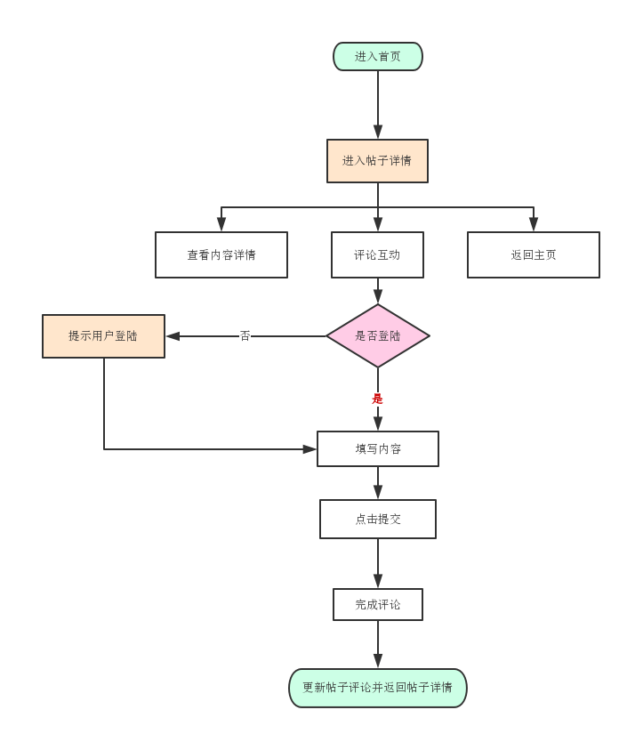

图4-4 社区模块流程图

用户打开应用，即可进入社区模块，社区模块为应用的首页，用户可以对贴子列表进行浏览，贴子在首页中会展现贴子的作者，贴子类型，浏览次数，发布时间等基本信息。用户在浏览过程中，可以点击某一贴子展示具体内容，用户进入贴子详细内容后，可以查看详细内容以及相关留言互动信息。用户可以对贴子作者发起留言或者对某一留言进行回复交流。用户留言互动时，需要填写相关内容，点击提交留言，如系统检测内容符合要求并且没有敏感词语，则留言成功，通知相关贴子的参与者，更新留言内容。用户如不进行互动，可以点击返回首页。

4.3.3 成长广场流程图

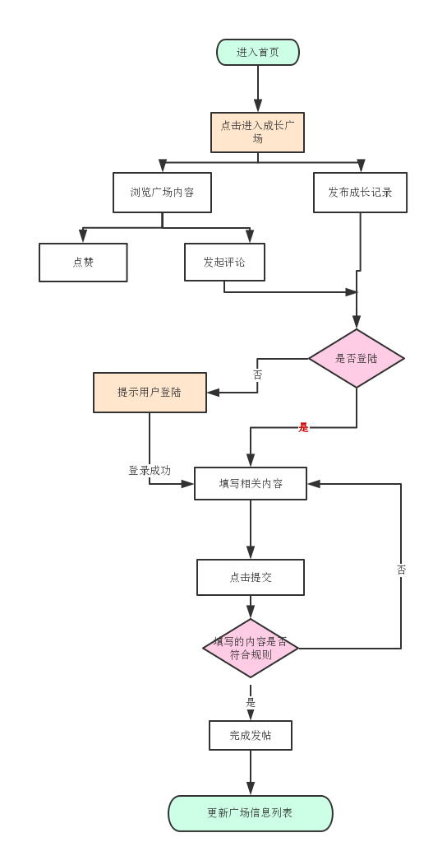

图4-5 成长广场流程图

用户可以在应用底部导航栏点击进入成长记录模块。成长记录模块目的为家长打造一个孩子成长印记交流群体社区。用户可以在该模块可以查看其他家长的孩子记录，用户必须以成长为主题发布印记，以文字+图片为载体进行记录。用户可以对某一印记进行点赞和评论，评论流程与社区评论流程一致。用户可以对自己的孩子进行成长印记，发布流程与发布贴子一致。

### 4.3.4 个人模块流程图

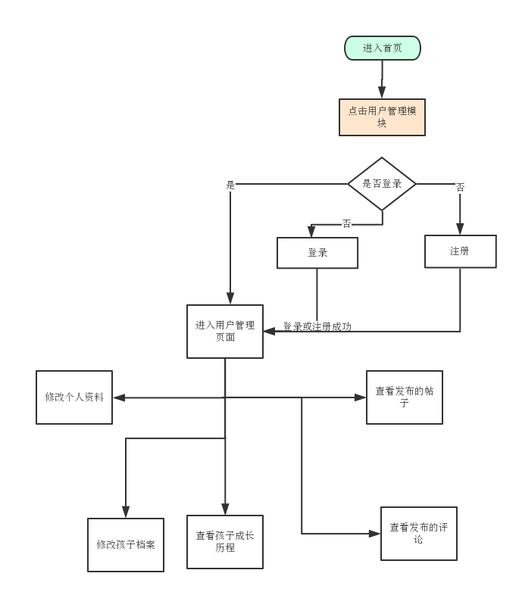

图4-6 个人模块流程图

用户点击进入个人模块，个人模块是对用户的信息进行集中处理。用户在点击个人模块时，应用系统检测用户是否已经处于登录状态，如果还没登录，则弹出登录/注册窗口提示用户需要进行登录注册。登录成功后，进入个人模块首页，展示用户的基本个人信息，提供修改个人信息入口。用户可以在此查看已发布的贴子，已发布的留言互动信息，以及已收藏的贴子；个人信息模块提供孩子的档案记录，用户可以在此编辑相关孩子出生信息，如出生年月与孩子的关系，孩子的昵称等，该档案的信息会暴露到贴子详情和成长广场当中。用户可以查看孩子的成长印记，以时间戳排序展示。

# 系统详细设计

## 5.1 系统模块介绍

### 5.1.1系统实体类

本系统设计有四个实体对象，分别是：

1. 用户实体，即通过账号密码成功注册的用户。
2. 社区贴子实体，包含用户发布贴子的信息，每个用户对应多个贴子实体对象。
3. 成长记录实体，包含用户对孩子成长历程，每个用户只对应多个成长记录实体。
4. 头条实体，包含头条详细信息。

### 5.1.2 系统部分控制类

由于系统应用控制类较多，因此挑选用户登录模块控制类进行详细分析，具体如下所示:

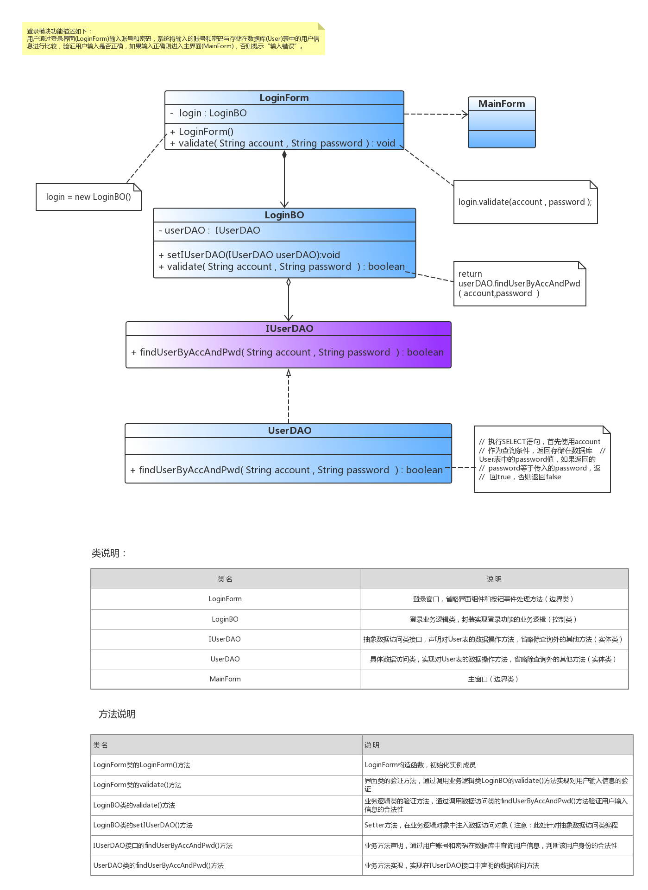图5-1 登录模块类图

### 5.1.3 系统时序图

1）用户登录

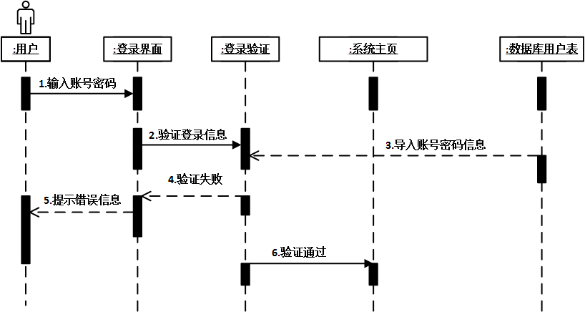

图5-2 用户登录时序图

2）游客注册

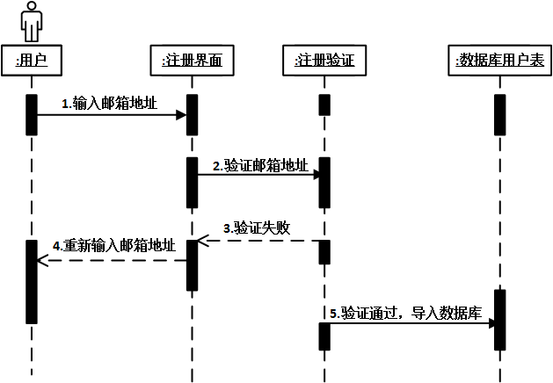

图5-3游客注册时序图

3）查看贴子

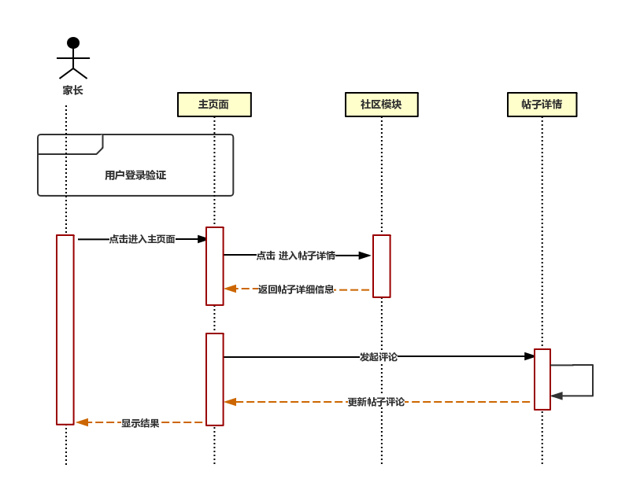

图5-4 查看贴子时序图

4）留言互动时序图

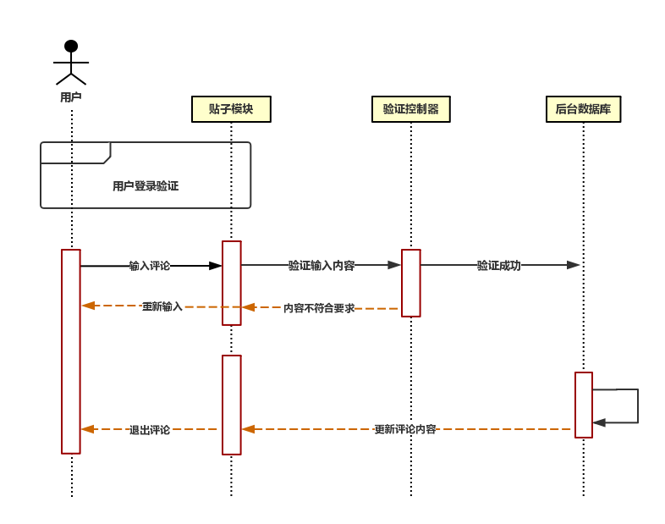

图5-5 留言互动时序图

5）修改个人信息

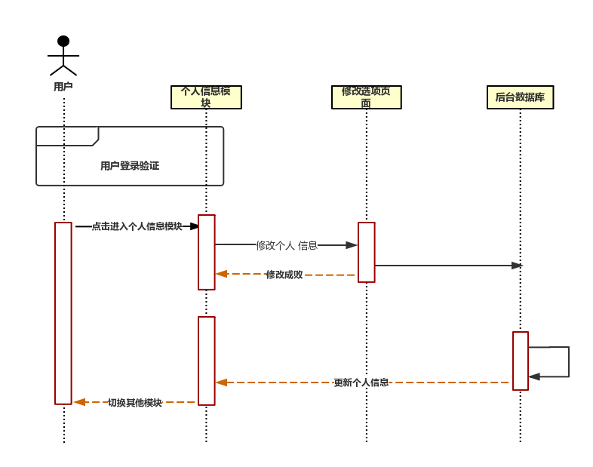

图5-5 修改个人信息时序图

## 5.2 系统数据库设计

数据库详细设计展示数据库表的详细设计以及各表数据的字段约束，具体如下图所示：

（1）用户个人信息表

用户个人信息表用于用户的基本信息管理，因此该表约束了每个字段的字长，字符类型。需要注意一点，在表中uid字段设计为用户的唯一标识，系统可根据该字段标识定位到单一用户，并获取到相关具体数据,具体如下图所示：

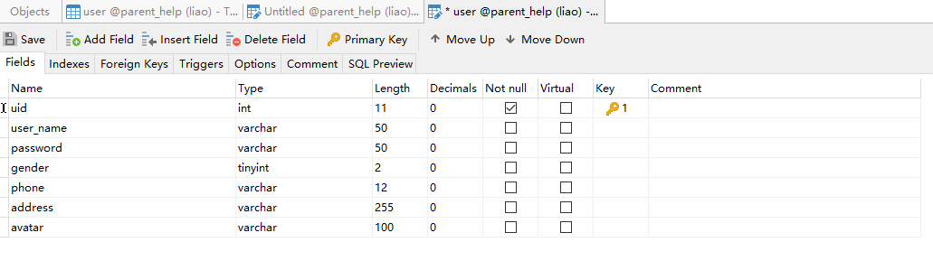

图5-7 个人信息表

（2）贴子详情表

贴子详情表用于贴子的信息管理，因此该表约束了每个字段的字长，字符类型。需要注意一点，在表中pageId字段设计为用户的唯一标识，系统可根据该字段标识定位到具体某一贴子，并获取到相关具体数据,同时通过authorId关联作者信息，具体如下图所示：

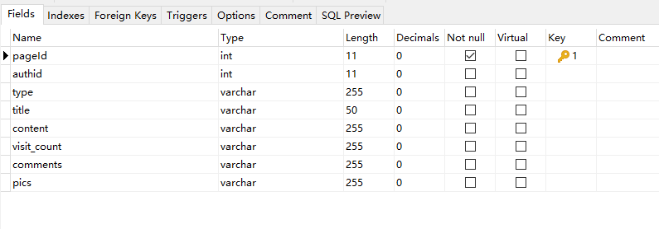

图5-8 贴子信息表

（3）成长记录表

成长记录表展示成长记录的具体数据字段，其中growId为该表唯一标识,不可重复，authorId关联成长记录的作者，具体设计如下:

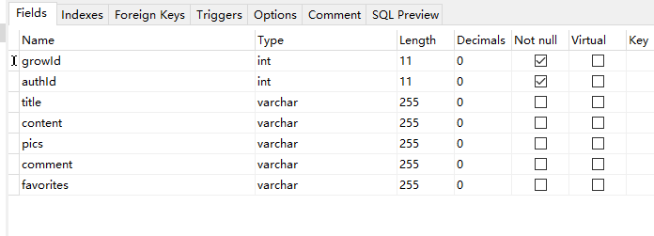图5-9 成长记录表

（4）头条信息表

头条信息表具体设计如下，其中from字段为头条信息来源的唯一标识。

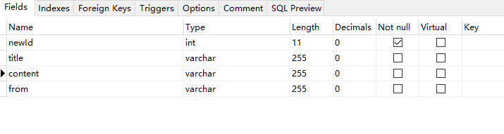图5-10 头条信息表

# 系统的实现

## 6.1 开发环境搭建

本应用开发基于Node.js环境，Node.js的NPM工具是目前业界最大的生态系统。Node.js的特性是单线程，非阻塞以及事件循环。在Node.js环境下可以通过NPM管理工具安装和维护第三方依赖库，详细实现如下：

### 6.1.1 安装Node环境

（1)下载Node.js安装包

进入https://nodejs.org/en/download/下载页面，选择系统对应的安装包，基于本人电脑配置，选择了window x64位版本，下载页面如下图所示：

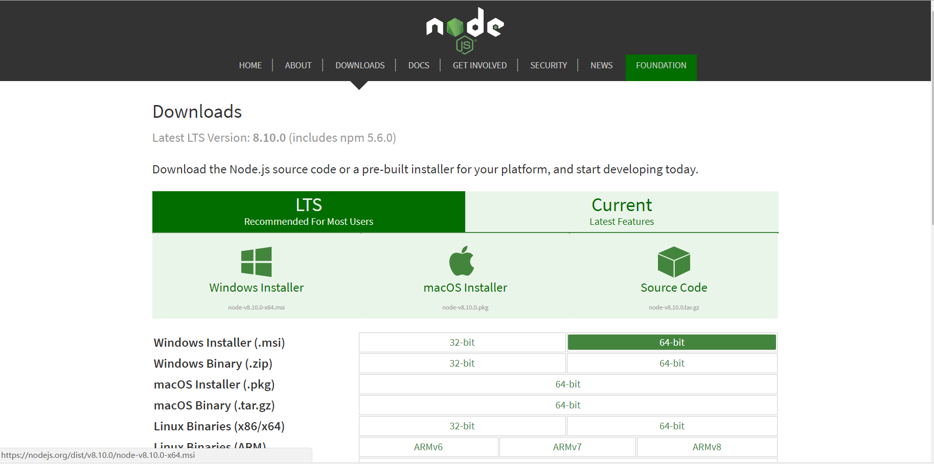

图 6-1 Node.js下载页面图

1. 安装

等待下载完成，双击下载好的文件进入安装流程，由于安装流程也不见智能化，根据提示一直点next下一步即可完成安装，于是不再详细描述安装流程。安装完成后将带有NPM管理安装包，安装完成后如下图所示：

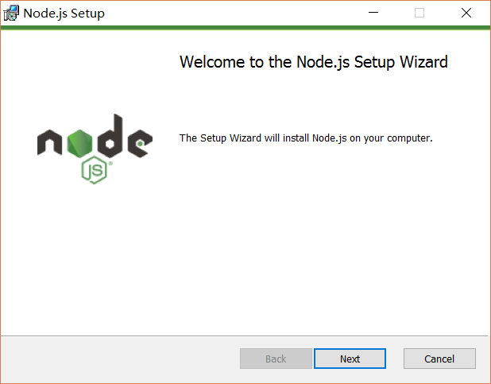

图6-2 安装完成图

1. 检查是否安装成功

Window下环境，通过win + r组合快捷键调出系统命名窗口，输入cmd进入控制台，分别输入命令“node -v”,“npm -v”，查看本机的node环境版本和npm版本，如果成功安装，将出现如下版本信息：

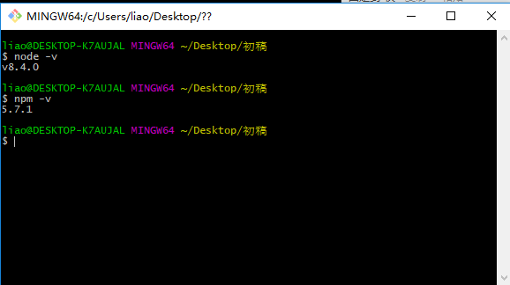

图6-3 本机node环境版本信息

### 6.1.2 快速搭建项目

本应用将通过vue-cli搭建项目目录结构，vue-cli的详细介绍已经在第二章论述，将从安装构建以及如何构建项目这两点论述，具体实现如下：

（1）安装Vue-cli

调出cmd系统命令窗口，通过命令“npm install -g vue-cli”进行安装，这个命名是npm安装依赖包的一个模板，vue-cli为工具包的名称,-g表示全局安装。安装成功后可以通过“vue -V”查看vue-cli的版本，只要命令中V必须为大写，否则命令行将会提示无法识别。下图为本应用的vue-cli版本：

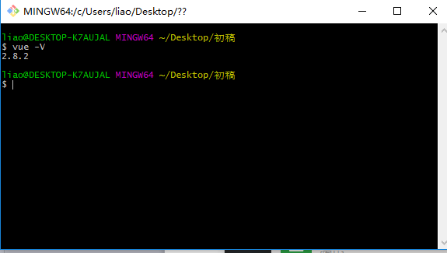

图6-4 本机vue-cli版本信息

（2）构建项目

安装好vue-cli环境后，就可以快速地搭建项目结构了，对于简单项目来说，这个意义在于能够规范化项目结构，形成一个代码结构规范，同时，对于开发者来说，能够省下很多时间，让开发者专注与项目的研发当中。进入系统命令cmd窗口通过命令“vue init webpack project_name”构建项目，如果当面系统的vue-cli版本不是最新，可以通过“npm update vue --save”进行版本的更新。命名输入正确，系统将以智能化的形式提示输入应用的名字，简单的描述，作者，以及根据需要是否安装安装依赖包，下图为本应用的构建流程：

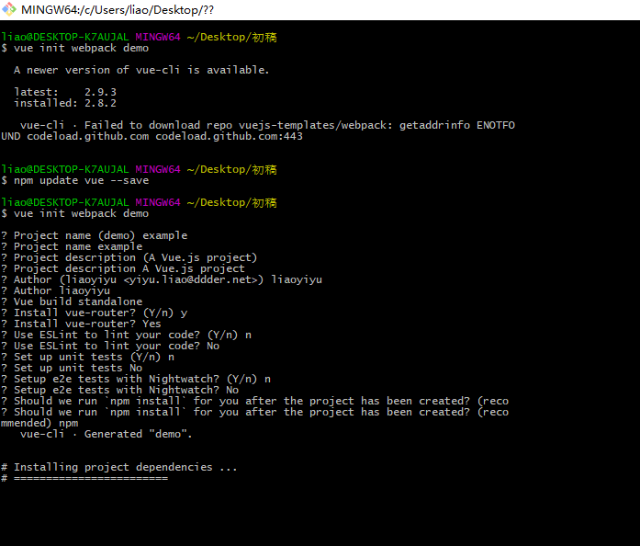

图6-5 项目构建图

## 6.2 安装关键依赖库

进入项目的目录下，通过“npm install”命令，把所有库环境安装注入到项目中。打开项目目录中的package.json文件，package.json文件为项目的描述文件，在此可以看到一个项目的基本描述信息。在dependencies中可以看到应用所依赖的相关库。具体如下图所示：

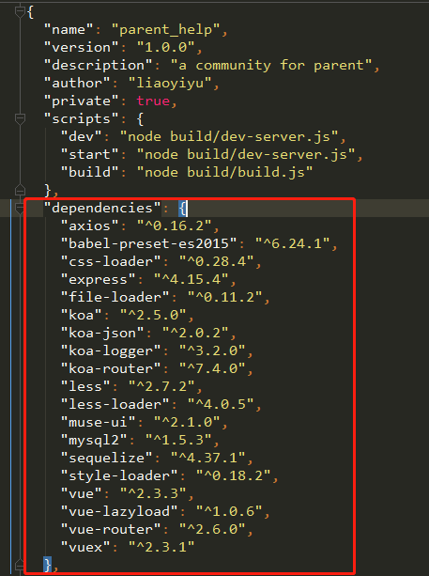

图6-6 项目相关描述文件图

## 6.3 工程结构说明

项目由vue-cli构建，该工具把整个项目结构模块化,通过webpack打包，在生产环境下，通过npm run dev运行项目。由于项目是自动化构建，我们可以把中心放在src文件夹和service文件夹中。 src文件夹为应用的前端工程页面源代码，里面包含这前端的组件，静态资源，页面路由管理以及数据状态管理等，其中main.js是前端页面的入口文件。而service文件夹为node环境的后端服务源代码，基于MVC模式,具体结构如下图所示：

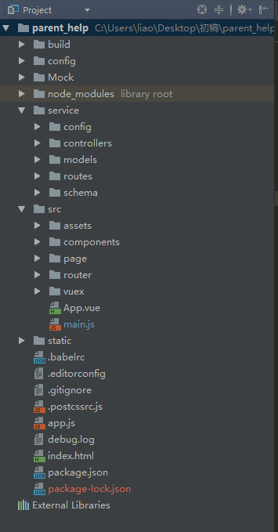

图6-7 工程目录图

## 6.4 系统页面效果

接下来介绍项目的实际运行效果，具体如下：

1) 社区界面

社区首页分为顶部，中部以及底部三个部分。顶部展示应用的名字应用的标识logo，同时顶部右上角提供信息中心入口，用户点击该入口可进入消息中心，查看动态消息。中部为展示社区所有贴子列表区域，可以浏览每个贴子中作者的头像，地址，昵称，贴子发布时间，点赞量，留言互动数以及浏览次数等基本信息。用户可以在根据年级学段选择社区分类，更新社区列表内容。在切换过程中，在前端与后台获取数据的中间，会出现加载提示用户，提高用户的使用体验。底图为应用的导航栏，分别为首页，成长广场，发布，头条，用户个人信息管理等五个模块，点击不同模块应用将更新展示内容。具体实现如下图所示：

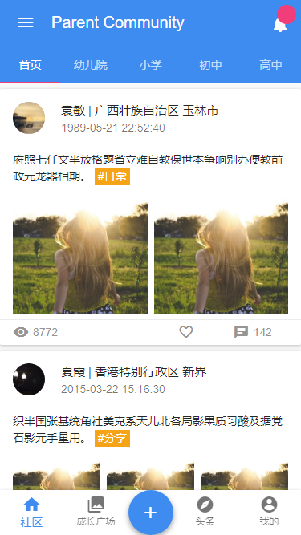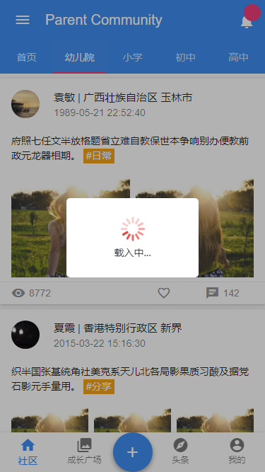

图6-8 社区首页 图6-9 加载提示

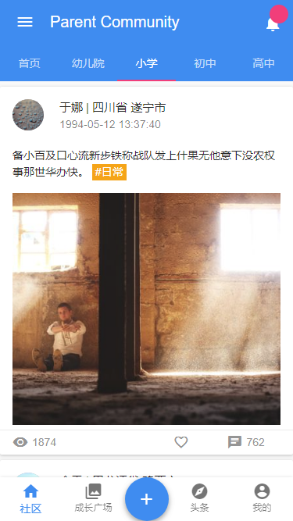

图6-10 选择“小学”类别

2）成长广场

3）头条

头条模块为家长提供生活知识，可以理解为家长的成长教堂，目的是为了让家长获取更多优质的咨询，以文章推送的形式进行。在本模块分为三部分，顶部为热门头条的轮播展示，用户滑动可以切换信息内容。中部为本周的热门话题，用户可以在此进入参与话题互动；底部为头条的文章推送列表，以标题加图片的形势展示，点击可查看文章的详细内容，具体实现如下图所示：

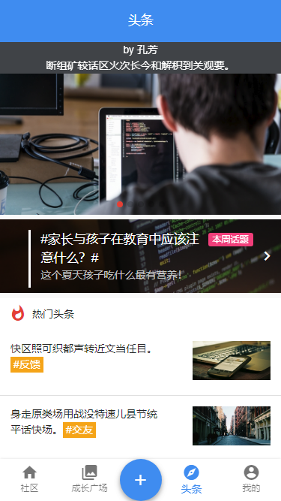

图6-11 头条首页图

4）我的模块页面

该模块为用户管理中心页面，主要提供两个功能，一是用户基本个人信息管理，二是用户社交互动信息管理。因此，本页面展示用户的昵称，自我介绍，头像，关注的用户，收藏，点赞的贴子。同时，提供用户发布贴子，以及发出的互动信息入口。用户可以在此编辑个人信息，设置昵称，与孩子的关系，所在地区等基本个人信息以及更改手机号码等私密信息。除了这两个功能之外，用户还可以在此查看孩子的成长记录，具体实现如下图所示：

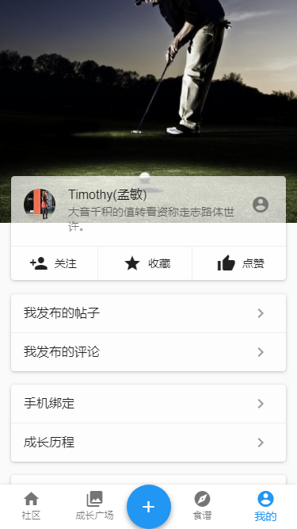 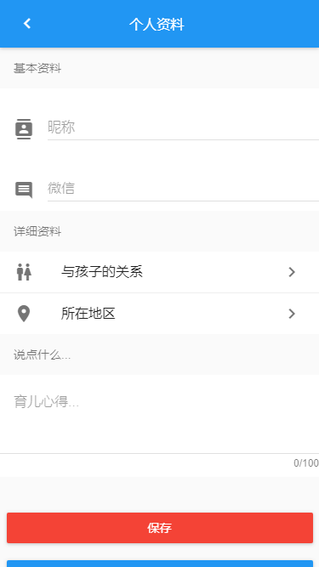

图 6-12个人信息首页 图6-13 编辑个人信息界面

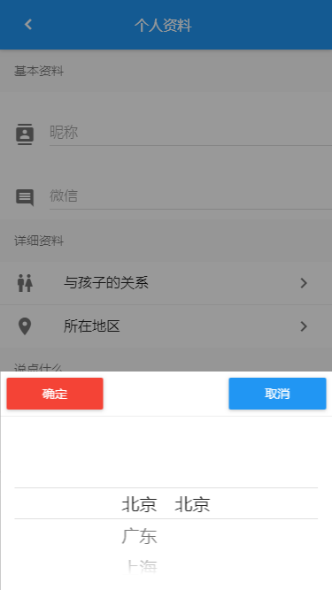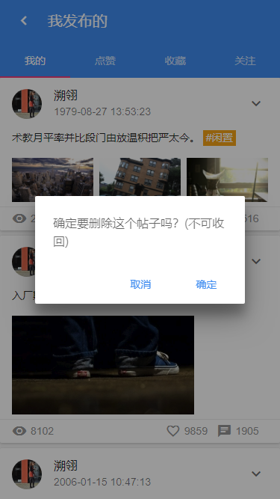

图6-14 选择用户地区界面 图6-15 删除贴子提示页面

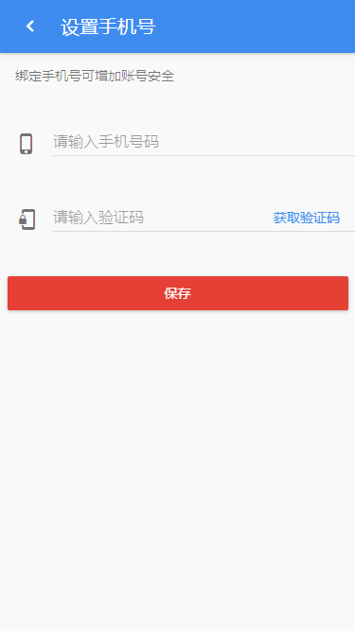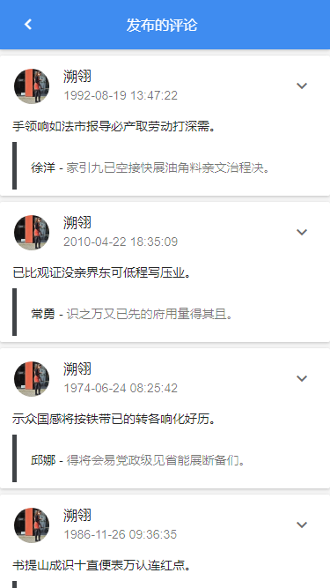

图6-16 设置手机号界面 图6-17 查看发布评论界面

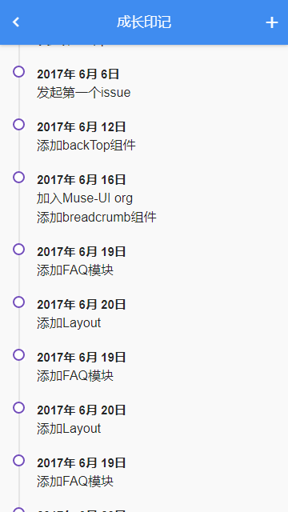

图6-18 查看成长印记

## 6.5部分功能代码分析

（1）项目入口文件代码

该入口文件位置在parent_help\src\main.js下，主要作用是初始化vue实例，并且引入相关依赖库，具体代码如下所示:

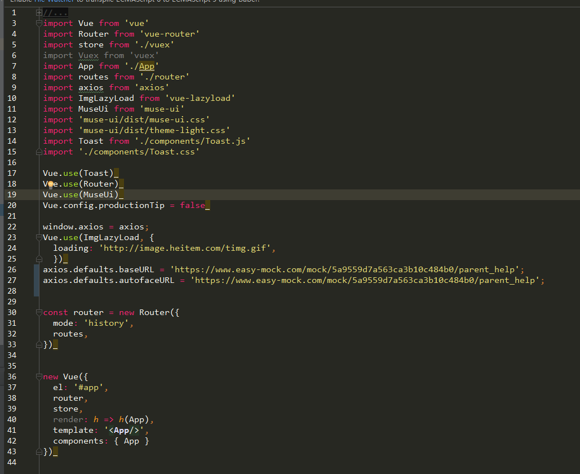

图6-19 项目入口图

（2）应用路由代码

应用的路由切换是通过vue-router实现，通过设置路径和组件，即可实现视图的切换。具体设置如下代码所示:

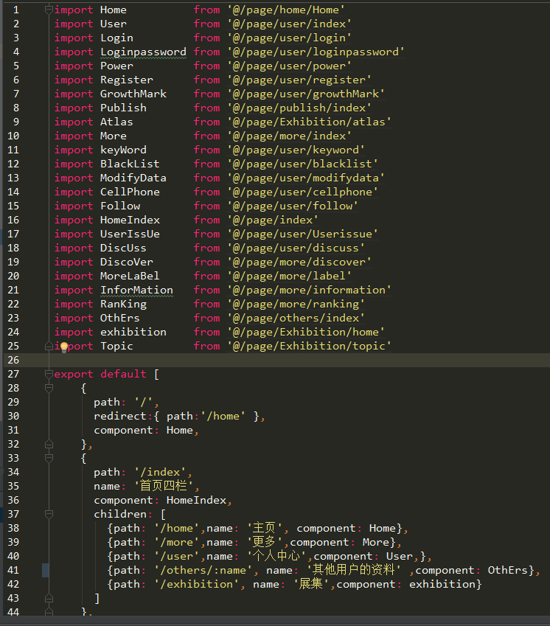

图6-20 应用路由配置图

（3）应用首页前端代码

前端页面展示通过第三方库muse-ui构建，muse-ui拥有丰富的组件，通过传入props的值和调用暴露的公共逻辑方法改变视图渲染，使前端的页面能够模块化，提高代码的质量。

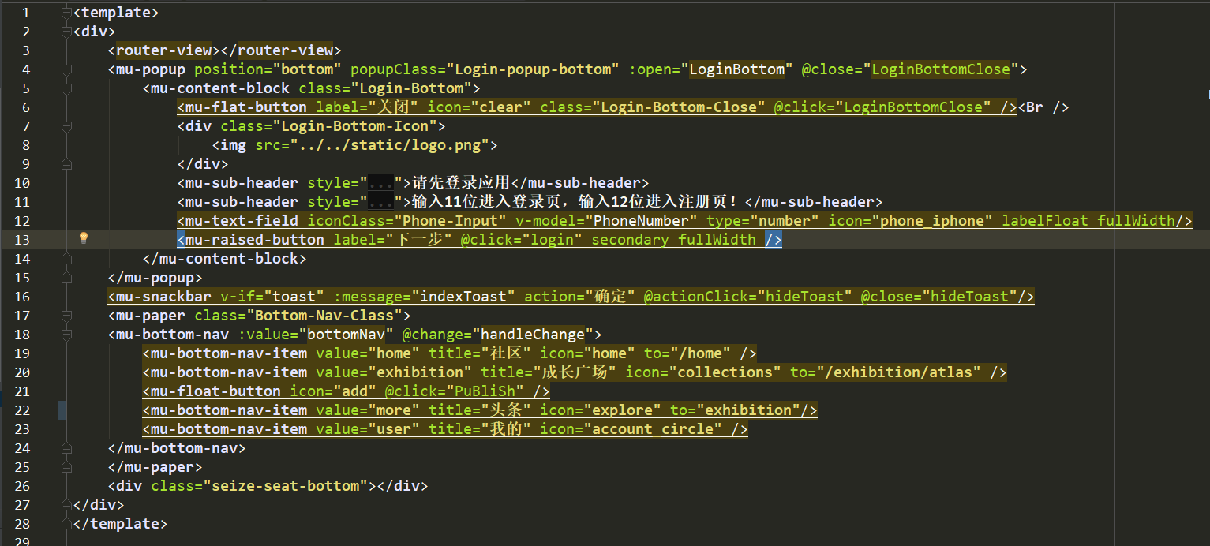

图6-21 首页前端代码

（4）获取内容数据代码

应用的数据通过axios库发送get请求从后台服务器获得，由于axios本质是一个promise，因此需要then方法内处理数据，保存到全局data中，供页面调用渲染调用。

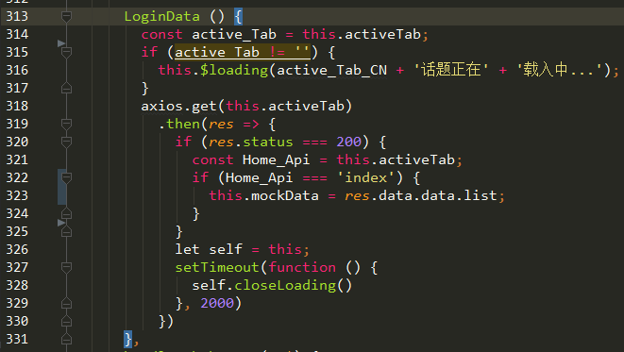

图 6-22获取后台数据函数代码

（5）vuex状态管理代码

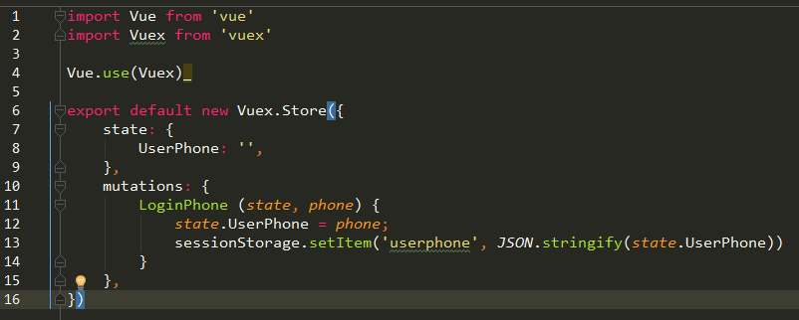

图6-23 vuex数据管理代码

# 系统测试

## 7.1单元测试

## 7.1.1 导航切换

表7-1 底部导航切换用例表

|  |  |  |  |
| --- | --- | --- | --- |
| 用例编号 | Rdder-QC-001 | 模块名称 | 底部导航 |
| 用例作者 | 廖艺宇 | 审核结果 | 通过 |
| 测试类型 | 功能 | | |
| 用例描述 | 导航切换 | | |
| 前置条件 | 用户已经通过账号密码登录应用 | | |

（续上表）

|  |  |
| --- | --- |
| 操作步骤 | 用户打开应用，点击底部导航切换内容 |
| 输入数据 | 用户的账号，密码 |
| 预期结果 | 点击不同导航，切换到不同的模块 |
| 实际结果 | 如预期结果 |
| 结论 | 测试通过 |

### 7.1.2 社区首页测试

表7-2 社区首页测试用例表

|  |  |  |  |
| --- | --- | --- | --- |
| 用例编号 | Rdder-QC-002 | 模块名称 | 社区首页 |
| 用例作者 | 廖艺宇 | 审核结果 | 通过 |
| 测试类型 | 功能 | | |
| 用例描述 | 查看社区首页 | | |
| 前置条件 | 从导航处，点击选择进入社区模块 | | |
| 操作步骤 | ①进入查看社区中贴子的内容展示，  ②顶部切换社区内容分类 | | |

（续上表）

|  |  |
| --- | --- |
| 输入数据 | 无 |
| 预期结果 | ①社区首页展示贴子列表，每条贴子展示作者的头像，地址，贴子标题，类型，发布时间，贴子的浏览次数，评论次数等基本属性；  ②选择不同圈子社区进行贴子分类，将社区内容将进行相应的更新。 |
| 实际结果 | 如预期结果 |
| 结论 | 测试通过 |

### 7.1.3个人信息测试

表7-2 个人信息测试用例表

|  |  |  |  |
| --- | --- | --- | --- |
| 用例编号 | Rdder-QC-003 | 模块名称 | 个人信息 |
| 用例作者 | 廖艺宇 | 审核结果 | 通过 |
| 测试类型 | 功能 | | |
| 用例描述 | 查看个人信息中心 | | |
| 前置条件 | 用户已经通过账号密码成功登录应用 | | |
| 操作步骤 | ①用户打开应用，点击进入个人信息模块，依次查看已发布的贴子；已发布的互动信息，已收藏的贴子，进入孩子的成长历程；  ②修改个人信息相关个人信息资料；  ③退出登录；  ④修改个人信息，退出登录，退出应用，重新进入个人信息模块。 | | |
| 输入数据 |  | | |
| 预期结果 | 所有页面能够成功切换，  修改个人信息成功，重新登陆后，显示信息为修改后的信息 | | |
| 实际结果 | 如预期结果 | | |
| 结论 | 测试通过 | | |

## 7.2功能测试

### 7.2.1注册功能测试

表7-3 注册功能测试用例表

|  |  |  |  |
| --- | --- | --- | --- |
| 用例编号 | Rdder-QC-007 | 模块名称 | 注册 |
| 用例作者 | 廖艺宇 | 审核结果 | 通过 |
| 测试类型 | 功能 | | |
| 用例描述 | 检查注册功能 | | |
| 前置条件 | 游客尚未注册成为用户 | | |

（续上表）

|  |  |
| --- | --- |
| 操作步骤 | 游客打开应用，点击进入个人信息模块；  系统提示用户需要登录；  游客选择注册，输入相关手机号码；  点击确认注册。 |
| 输入数据 | 真实有效的手机号码，短信验证码 |
| 预期结果 | 游客能够通过手机号码接收验证码；  前端能够发送验证码给后台；  后台检测验证码是否正确；  注册成功，并把用户数据保存到后台数据库。 |
| 实际结果 | 如预期结果 |
| 结论 | 测试通过 |

### 7.2.2 系统提示登录功能测试

表7-4 系统提示登录功能测试用例表

|  |  |  |  |
| --- | --- | --- | --- |
| 用例编号 | Rdder-QC-006 | 模块名称 | 注册 |
| 用例作者 | 廖艺宇 | 审核结果 | 通过 |
| 测试类型 | 功能 | | |
| 用例描述 | 检查注册功能 | | |
| 前置条件 | 用户尚未登录或登录缓存已失效 | | |
| 操作步骤 | 用户依次进入应用，选择贴子进行留言互动，点击发贴功能或进入用户管理中心模块 | | |
| 输入数据 | 无 | | |
| 预期结果 | 系统应用弹出登录提示窗口 | | |
| 实际结果 | 如预期结果 | | |
| 结论 | 测试通过 | | |

### 7.2.3发布贴子功能测试

表7-5 发布贴子功能测试用例表

|  |  |  |  |
| --- | --- | --- | --- |
| 用例编号 | Rdder-QC-004 | 模块名称 | 注册 |
| 用例作者 | 廖艺宇 | 审核结果 | 通过 |
| 测试类型 | 功能 | | |
| 用例描述 | 检查发布贴子功能 | | |

(续上表)

|  |  |
| --- | --- |
| 前置条件 | 用户已经通过账号密码登录应用 |
| 操作步骤 | 用户打开应用，点击底部导航栏处的发布按钮  进入发布贴子内容填写模块  填写完成，点击发布 |
| 输入数据 | 贴子的标题，内容，类型相关字段 |
| 预期结果 | 用户填写的内容如有敏感词语，系统应用提示用户重新编辑；  点击发布成功，后台新增数据到贴子内容表。 |
| 实际结果 | 如预期结果 |
| 结论 | 测试通过 |

# 总结与展望

## 8.1 工作总结

历经几个月的时间，毕业设计最终落入尾声，期间遇到了很多难题和技术壁垒，深深感受到自身知识的短缺，唯有不断学习和思考，在巩固所学知识之外，增强知识储备，不断探索新的知识。

在本次毕业设计过程中，给到我最大的感受就是应用的市场定位，在功能设计上面花了不少时间去思考，究竟目前家长需要一个怎样的社交平台去推动家庭教育的发展，才能让孩子能够健康快乐地成长呢？在这个问题还没得到解决之前，一直未能去通过代码去实现具体功能。我想对于目前很多科技创业公司来说也是同样的道理，在一个产品设计中，如果只是盲目跟从技术潮流，找不到合适的市场定位，我想这个产品最终很大可能会夭折。

我离学校出来实习已经半年多，半年来由于都是接触到公司底层框架，很多思维已经形成了一种习惯，毕业设计其实对于自己来说，正是一个很好的机会去探索新的知识，可以认识到自己那方面存在的不足，缺点，以后加以改进，我想对自己以后的软件开发道路有很好的帮助。

## 8.2 不足与展望

由于自己一直从事前端开发工作，对后台数据库的设计理解不深，加以能力有限，时间有限，知识储备不足，未能完成当初应用设计的全部功能，实在遗憾。本人觉得还可以从一下方面进行扩展：

①补充IM消息聊天系统互动

②增加家长育儿计划

③建立家长课堂

这几个方面需要花更多的时间和技术储备去完成，我也将不断地维护更新应用，不断积累知识，在未来的生活道路不怕困难，刻苦专研。

# 参考文献

1. 胡月,王以宁,徐鹏,张海.互联网时代教育类APP开发——美国《教育技术开发人员指南》手册解读及启示[J]. 中国电化教育.
2. 王畅.论家庭教育的重要性[J].文学教育(下).
3. 袁蓉蓉.Web2.0环境下小学班级主题学习社区的构建与应用研究[D]. 西南大学 2009
4. 莫昌星,李磊,郭湘南,余道敏,肖伟明.基于Android的智慧社区综合运营系统的设计[J]. 电子设计工程. 2016(09)
5. 周萌,姜增辉,吴际达,吴海军.响应式快速开发框架研究与实现[J]. 电子科学技术. 2016(04)
6. 佟伟光，郭霏霏. 软件测试[[M].北京:人民邮电出版社,2015.1：73-98
7. 丁永贤.高校移动校园APP的设计与分析[J].数字通信世界.2017(10)
8. 朱二华.基于Vue.js的Web前端应用研究[J].科技与创新.2017(20)
9. 李颖.基于响应式设计的Web App界面布局研究[J].安庆师范大学学报(自然科学版).2017(03)
10. 周晶.浅谈手机UI界面的人性化设计[J]. 电脑迷. 2016(07)
11. 衣杨. 基于面向对象的软件分析与设计实验教程[M].广州:中山大学出版社，2011.3:1-3

# 致 谢

首先，非常感受朱荣导师的悉心指导，由于自己在外实习的原因，老师给予了我充分的支持和理解，使我能够完成大学生涯中最后一门课程。同时感谢身边所有的同学和朋友，让我在大学四年留下了很多珍贵的回忆，感激之心，难以言表，各位前程似锦。

衷心感谢。